**ИНФОРМАЦИЯ**

**о проведении в апреле 2022 года мероприятий Календаря образовательных событий**

**в общеобразовательных учреждениях городского округа Мытищи**

**12 апреля – День космонавтики. Гагаринский урок «Космос – это мы».** 12 апреля отмечается День космонавтики, который был установлен указом Президиума Верховного Совета СССР от 9 апреля 1962 года «в ознаменование первого в мире полета советского человека в космос**».** Имя первого космонавта Земли – Юрия Гагарина – стало паролем для отсчета новой эры человечества – космической. Одним из главных творцов космонавтики ХХ века был генеральный конструктор ракетно-космической техники Сергей Павлович Королёв. В День космонавтики во всех российских регионах проводятся тематические праздничные мероприятия, организуются выставки и экскурсии, фестивали и концерты, акции, флешмобы, квесты, конкурсы детского творчества.

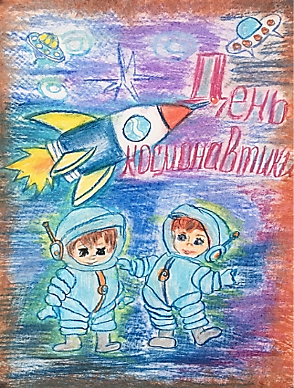В образовательных учреждениях 12 апреля или накануне праздника традиционно прошёл Гагаринский урок «Космос – это мы» и были проведены другие тематические мероприятия. На этих мероприятиях говорили о людях, которые стояли у истоков развития космонавтики и прославили нашу страну, о научных фактах и событиях, которые произошли за годы исследования космического пространства.

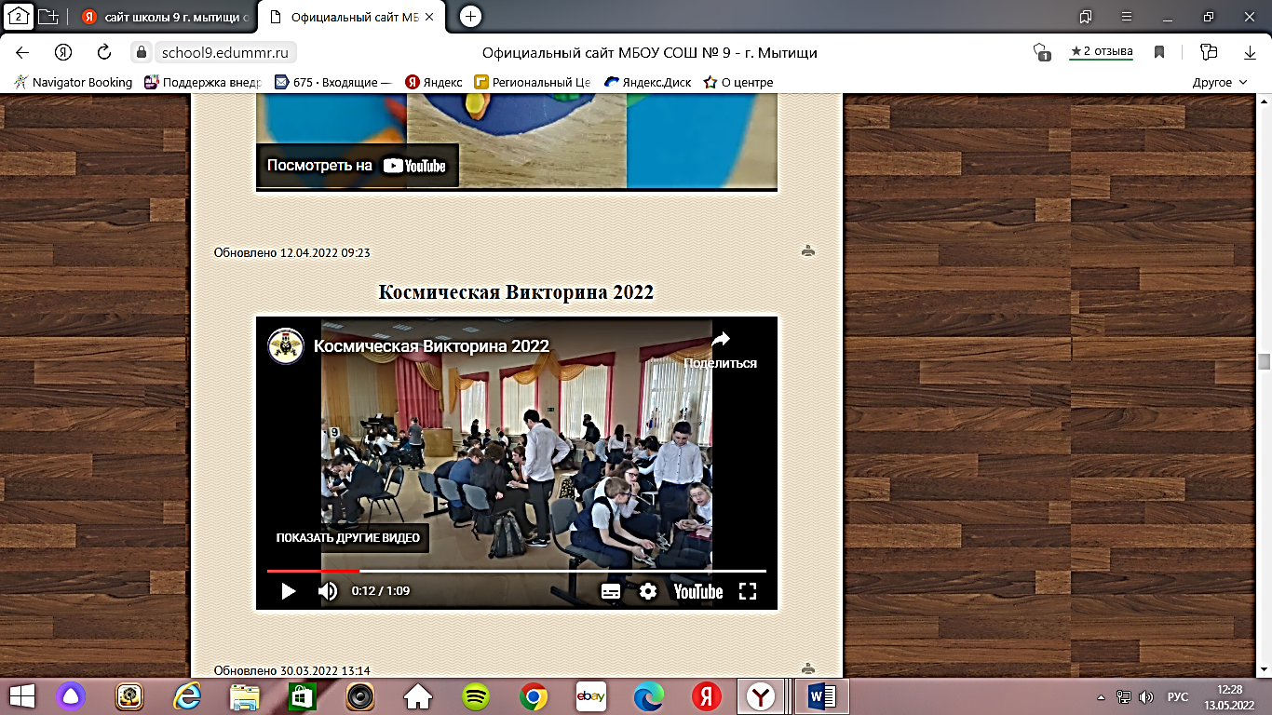В МБОУ СОШ №3 в честь Дня космонавтики прошёл конкурс рисунков.

В МБОУ СОШ №9 в День космонавтики было организовано проведение Космической викторины среди обучающихся двух возрастных групп: 5-8 классов и 9-11 классов. Лучшими знатоками в области космоса стали обучающиеся 7б и 10б класса, получившие звание победителей Первоклассники подготовили видео поздравление с Днём Космонавтики с показом своих творческих работ, посвященных этому празднику.

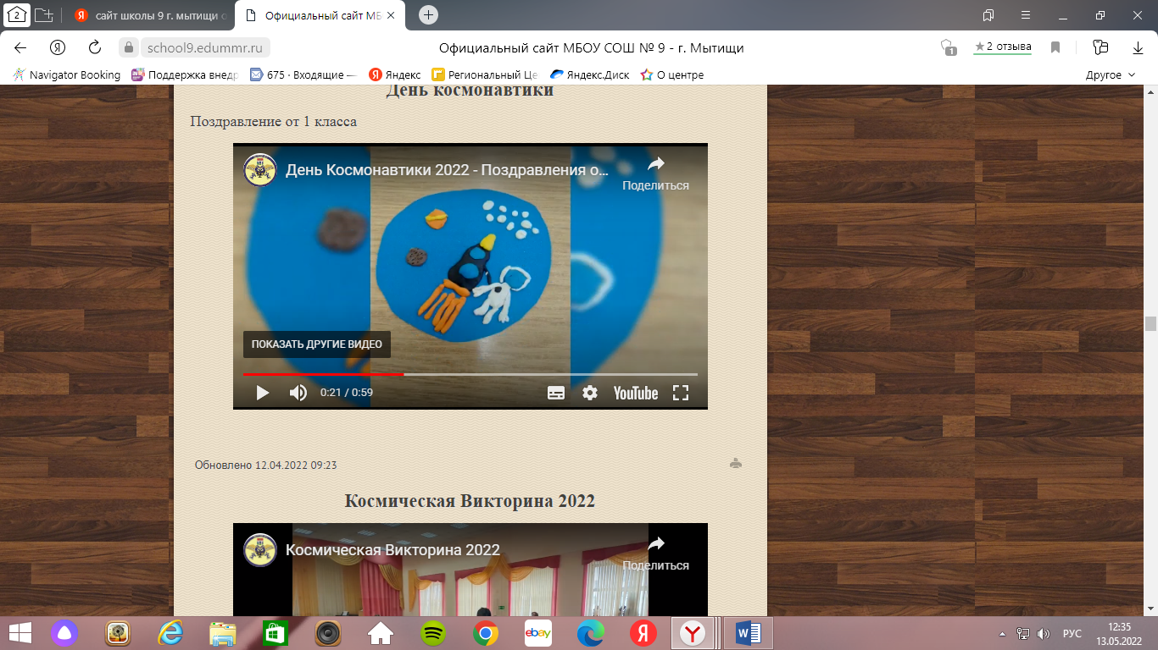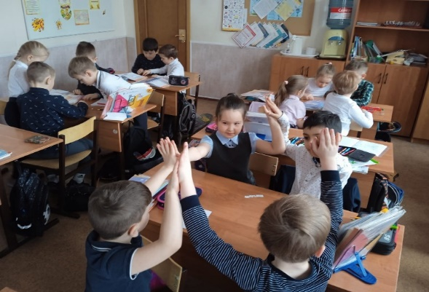В МБОУ СОШ №22 более 400 обучающихся стали участниками Всероссийского открытого онлайн-урока «История развития российской космонавтики», показанного в рамках Международного аэрокосмического фестиваля. Для обучающихся младших классов школьный актив «Пульсар» провел тематические уроки, на которых ребята узнали историю покорения космоса, поиграли в игры и побывали в роли настоящих космонавтов. Старшеклассники обратили внимание ребят на то, что быть космонавтом – не только почётно, но и очень трудно. Надо быть смелым, решительным, настойчивым, добрым, отзывчивым, надо много знать и многое уметь, надо уметь дружить и всегда быть готовым помочь друг другу.

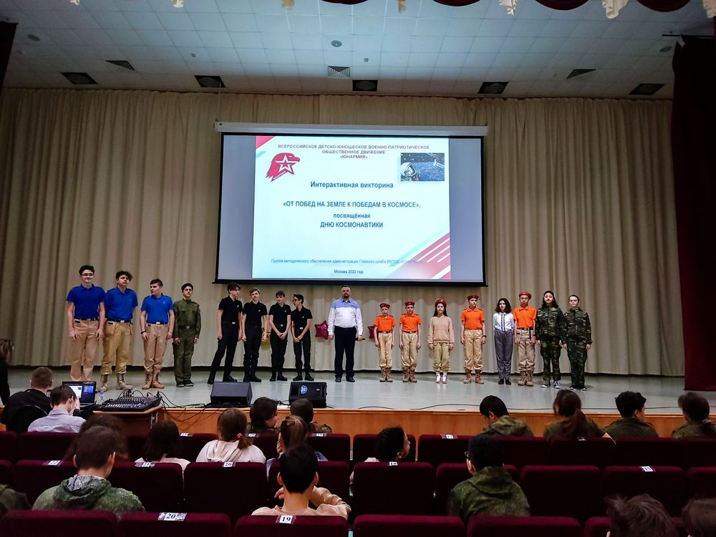В МБОУ СОШ №29 в рамках Дня космонавтики обучающиеся 10 класса провели уроки для 6,7,8 классов с целью знакомства ребят с первооткрывателями космоса, формирования знаний о космонавтике. Были подготовлены видео сообщения, викторины и конкурсы. Дети не только вспомнили первый полет в космос нашего космонавта Юрия Гагарина, но и изучили новые факты освоения космоса человеком.

В МБОУ СОШ №31 прошла интеллектуальная викторина, посвященная Дню космонавтики, в которой приняли участие обучающиеся 7 классов и ребята из юнармейских классов. В ходе викторины ребята отвечали на вопросы о космосе, которые затрагивали различные области знаний, и показали хорошие результаты. Победителями стали обучающиеся 8ю и 7л.

.

**30 апреля - Всероссийский открытый урок «ОБЖ» (день пожарной охраны)** Профессиональный праздник пожарной охраны был учреждён Указом Президента Российской Федерации 30 апреля 1999 года. Именно в этот день в 1649 году царь Алексей Михайлович подписал Указ о создании первой российской противопожарной службы «Наказ о Градском благочинии», который устанавливал строгий порядок при тушении пожаров в Москве. Историческая ценность Наказа заключается в том, что в нём были заложены основы профессиональной пожарной охраны. Этот свод правил предписывал пожарным дозорам патрулировать улицы Москвы, тушить пожары и применять карательные меры за нарушение правил обращения с огнем. В настоящее время Государственная противопожарная служба – это мощная оперативная служба, обладающая квалифицированными кадрами, современной техникой, имеющая развитые научную и учебную базы. Однако какие бы техника, вооружение и методы тушения не применялись, главным фактором успеха в борьбе с огнём остаются профессионализм, опыт и мужество людей.

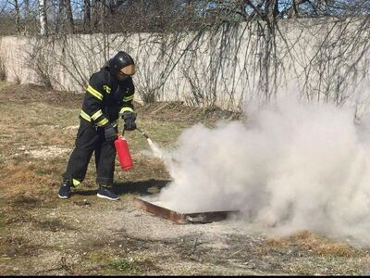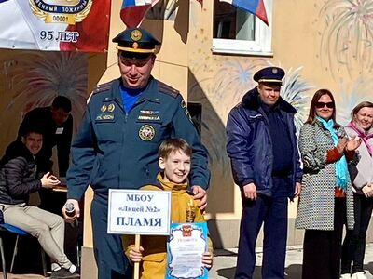В общеобразовательных учреждениях прошли открытые уроки ОБЖ и тематические мероприятия, посвященные Дню пожарной охраны, которые были направлены на формирование у обучающихся навыков безопасного поведения в случае пожара дома, в общественных местах, на улице и на природе, распознавания и оценки опасных и вредных факторов, нахождения способов защиты, выработку умений защищать свою жизнь и здоровье, оказывать само- и взаимопомощь. При проведении мероприятий педагоги использовали интерактивные формы работы, учитывая возрастные особенности обучающихся (викторины, обучающие игры, показательные практические занятия и тренировки).

В МБОУ «Лицей №2» команда «Пламя» приняла участие в муниципальном этапе детских соревнований по развитию детско-юношеского движения «Дружина юных пожарных и спасателей», прошедших на базе МБОУ СОШ №12. Соревнования состояли из трёх этапов: конкурс агитбригад (песни, стихи, танцы на тему пожарной безопасности, стенгазеты и листовки по пожарной безопасности), смотр строя и песни, комбинированная пожарная эстафета.

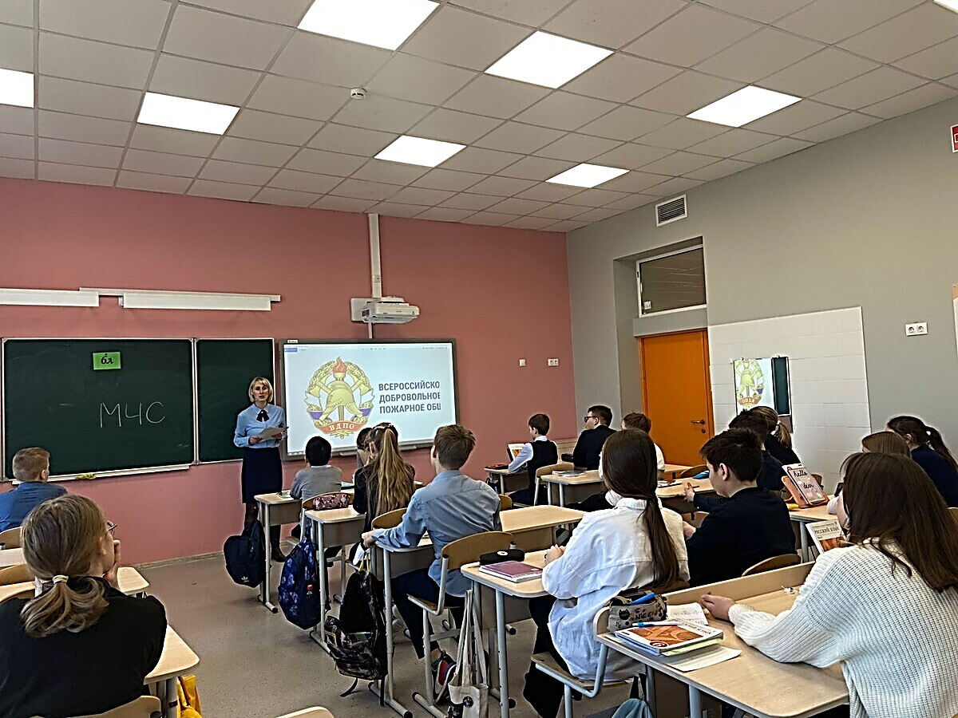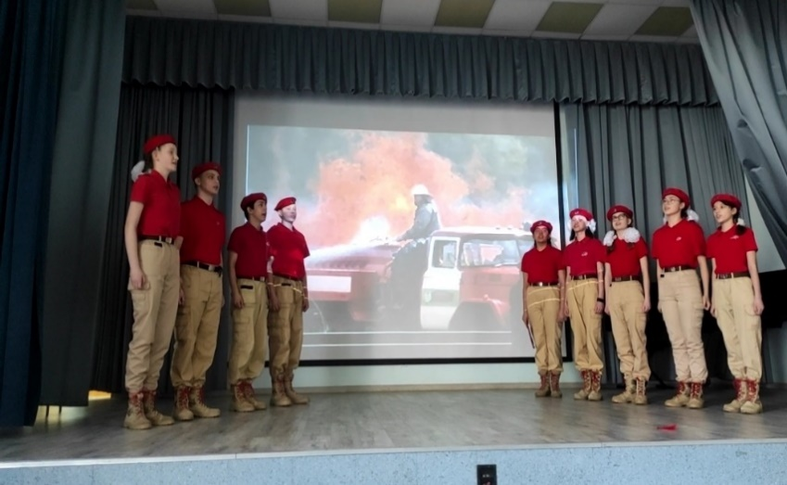В МБОУ СОШ №3команда юнармейцев «Молодая гвардия» приняла участие в соревнованиях юных пожарных. Соревнований проводились с целью реализации государственных интересов в области воспитания и противопожарной безопасности детей; формирования общественного сознания и гражданской позиции подрастающего поколения в области пожарной безопасности; популяризации и пропаганды пожарно-спасательного спорта.  Ребята соревновались в строевой подготовке, пожарной эстафете, конкурсе агитбригад. Все этапы ребята прошли на отлично, а в строевой подготовке заняли 1 место.

В МБОУ «Гимназия №16» были проведены открытые уроки по пожарной безопасности с участием представителя Всероссийского добровольного пожарного общества Козловой Е.Н. Целью урока было информирование обучающихся о правилах пожарной безопасности, обсуждение причин возникновения пожаров, изучение действий детей в случае пожара или возникновения чрезвычайной ситуации.

В МБОУ СОШ №29в этот день прошла Объектовая тренировка по эвакуации обучающихся и воспитанников, сотрудников и персонала при пожаре, на объекте с массовым пребыванием людей.